ĐƠN VỊ: TRƯỜNG MẦM NON TRÀNG CÁT


BÀI DỰ THI
Tuyên truyền các mô hình “Dân vận khéo”
tham gia xây dựng nông thôn mới, đô thị văn minh
và chuyển đổi số năm 2023

Tên bài viết/tác phẩm dự thi: “Một nhà giáo dân vận khéo – tấm gương tâm huyết, sáng tạo, nhiệt tình, trách nhiệm”

Họ và tên: Nguyễn Thị Lan Anh
Đơn vị: Trường mầm non Tràng Cát
Địa chỉ: Số 77 Cát Linh – Tràng Cát – Hải An – Hải Phòng
Điện thoại: 0924391666

Hải Phòng, ngày 12 tháng 09 năm 2023
THÔNG TIN DỰ THI
TUYÊN TRUYỀN CÁC MÔ HÌNH “DÂN VẬN KHÉO”
THAM GIA XÂY DỰNG NÔNG THÔN MỚI, ĐÔ THỊ VĂN MINH
VÀ CHUYỂN ĐỔI SỐ NĂM 2023
-----
- Thông tin của tập thể/cá nhân dự thi
Họ và tên: Nguyễn Thị Lan Anh
Đơn vị công tác: Trường mâm non Tràng Cát
Quận/Huyện: Hải An
Số điện thoại cá nhân: 0924391666
2. Thông tin về bài viết/tác phẩm dự thi
Tên bài viết/tác phẩm: “Một nhà giáo dân vận khéo – tấm gương tâm huyết, sáng tạo, nhiệt tình, trách nhiệm”
Thể loại: Bài viết về tấm gương

TÁC PHẨM DỰ THI
Sinh thời chủ tịch Hồ Chí Minh có nói về công tác dân vận như sau: Dân vận là hoạt động thông qua hành động, lời nói, chữ viết để vận động tất cả các lực lượng của mỗi người dân không để sót một người dân nào. Từ việc vận động đó để đóng góp sức dân thành lực lượng nhân dân và từ lực lượng nhân dân thành lực lượng toàn dân, để cùng nhau tiếp sức, thực hành những công việc nên làm, những công việc Chính phủ và đoàn thể đã giao.
Từ những giải thích trên của chủ tịch Hồ Chí Minh chúng ta có thể hiểu dân vận là những cá nhân, tổ chức có trách nhiệm được giao nhiệm vụ đi sâu, đi sát vào đời sống của người dân, nắm bắt tâm tư, nguyện vọng những vấn đề đang xảy ra hoằng ngày trong cuộc sông từ đó bằng các biện pháp tuyên truyền cho nhân dân hiểu rõ các chủ trương, đường lối chính sách của Đảng pháp luật của nhà nước, giữ vững khối đại đoàn kết toàn dân tộc từ đó giúp người dân tự nguyện thực hiện các chủ trương đường lối chính sách của Đảng, pháp luật của nhà nước, vận động nhân dân xây dựng và bảo vệ tổ quốc.

Năm 2023, tròn 74 năm Bác Hồ viết tác phẩm “Dân vận”. Đây là tác phẩm có nội dung, ý nghĩa rất to lớn và đóng vai trò quan trọng trong di sản tư tưởng Hồ Chí Minh. Tác phẩm “Dân vận” đăng trên báo Sự thật, ngày 15/10/1949. Trong tác phẩm, Bác đã lý giải rất rõ ràng khái niệm “Dân vận là gì?”. Theo Bác, phải làm dân vận với tất cả mọi người, khơi dậy lòng yêu nước trong mỗi một con người, không để sót một ai, người nào cũng là đối tượng tranh thủ, vận động. Làm được việc đó, chính là thực hiện chính sách đại đoàn kết toàn dân tộc “đoàn kết, đoàn kết, đại đoàn kết”.
Xuyên suốt chiều dài lịch sử, những điều Bác chỉ dạy luôn là kim chỉ nam để chúng ta học tập. “Dân vận” luôn đóng vai trò quan trọng không chỉ trong đời sống vật chất mà còn là phương châm sống cho các cơ quan, đơn vị, địa phương trong đời sống tinh thần. Ý thức được vai trò quan trọng này, Ban giám hiệu trường Tiểu học Nguyễn Công Trứ rất quan tâm tới công tác “dân vận”. Trong những năm qua, có rất nhiều tấm gương dân vận khéo đã đóng góp cho thành tích của nhà trường. Một trong những tấm gương đó là cô giáo Phạm Thị Luyền – Khối trưởng khối 1 trường Tiểu học Nguyễn Công Trứ.
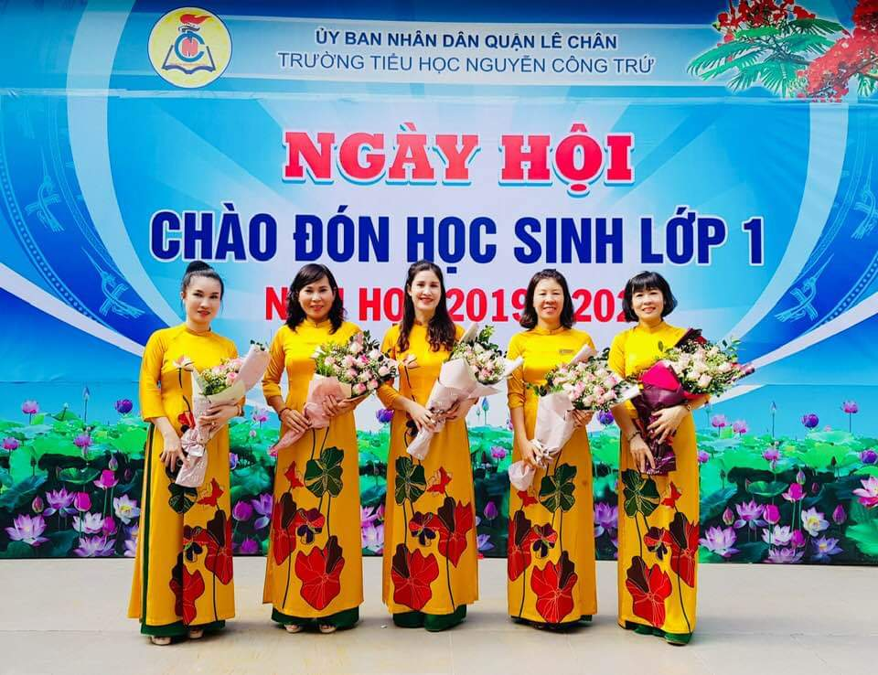
Cô giáo Phạm Thị Luyền sinh ra và lớn lên trên mảnh đất Kiến Thuỵ giàu truyền thống hiếu học. Từ nhỏ cô đã mang trong mình ước mơ lớn lên làm nghề giáo để nối tiếp truyền thống gia đình. Chính vì vậy, cô đã không ngần ngại mà chọn cho mình nghề cô giáo.
Sau khi tốt nghiệp chuyên ngành sư phạm, năm 1992 cô xin về ngôi trường Tiểu học Nguyễn Công Trứ. 30 năm qua, trên cương vị là giáo viên chủ nhiệm - một chặng đường dài đầy gian nan nhưng ngập tràn những niềm vui không bao giờ kể hết. Cô đã dành cả tuổi thanh xuân để cống hiến cho sự nghiệp giáo dục, dành cả tuổi trẻ để nâng bước học sinh trưởng thành và xây dựng nên bao ước mơ.
Bằng sự nỗ lực của bản thân, sự giúp đỡ của đồng nghiệp, sự yêu mến của học trò,… cô luôn hoàn thành xuất sắc công việc mà nhà trường giao cho. Cô đã đạt được nhiều thành tích trong công tác và giảng dạy như: là chiến sĩ thi đua cấp cơ sở năm học 2013 – 2014, năm học 2017 – 2018; Đạt lao động tiên tiến năm học 2016 – 2017, năm học 2018 – 2019; Đạt giáo viên giỏi cấp quận năm học 2013 – 2014; đặc biệt cô đã dự thi giáo viên dạy giỏi cấp Thành phố năm học 2002 – 2003 và đạt giải xuất sắc.
Từ tháng 9/ 2013 đến nay, cô đảm nhiệm vai trò là khối trưởng khối 1. Bằng sự nỗ lực của bản thân, cô luôn thực hiện tốt lời dạy của Chủ tịch Hồ Chí Minh “Dân vận khéo thì việc gì cũng thành công”. Có thể nói công tác vận động cán bộ “khéo léo” đã đưa phong trào của nhà trường đạt được những thành tích đáng kể như: “Có thành tích xuất sắc trong hoạt động công đoàn và phong trào thi đua năm học 2016 – 2017”, Tập thể nữ CBGV đạt danh hiệu “Giỏi việc nước, đảm việc nhà” năm 2018, Công đoàn cơ sở vững mạnh năm học 2018 – 2019. Để có được kết quả nói trên thì công tác “dân vận khéo” mà cô thực hiện rất có hiệu quả.
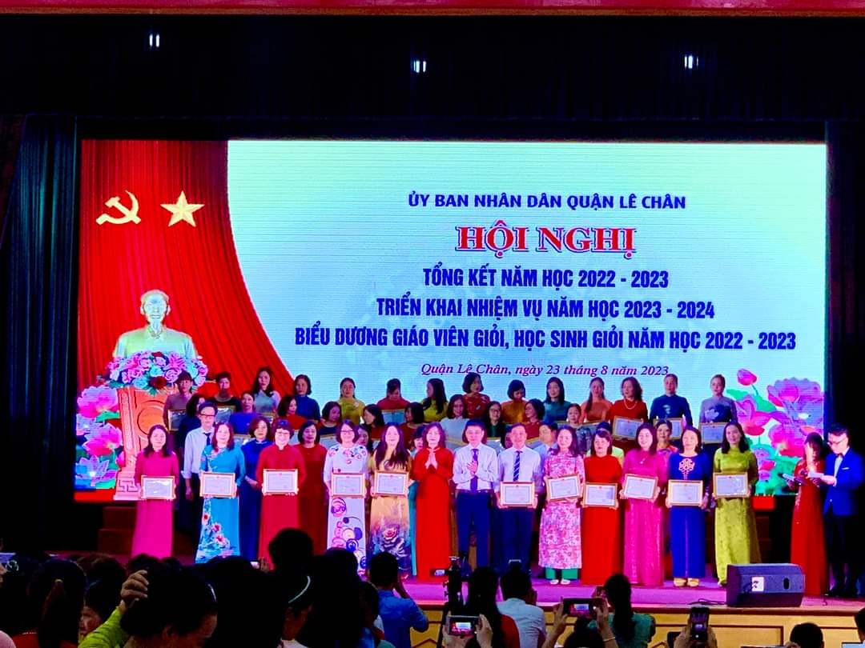
Cô là một tấm gương “Dân vận khéo” mà tôi luôn học tập và noi theo, dân vận không chỉ tuyên truyền suông bằng sách báo, khẩu hiệu mà phải bằng hành động cụ thể và thiết thực để “anh, em” trong nhà trường luôn lấy đó là trọng tâm. Cô là một tấm gương hành động mẫu mực; quan tâm đến việc xây dựng những gương điển hình tiên tiến, tấm gương tốt, trực tiếp động viên khuyến khích cho thế hệ đoàn viên trẻ để có thể tự tin hơn trong mọi hoạt động của nhà trường.
Những năm qua, cùng với tập thể giáo viên nhà trường cô đã tích cực tham mưu, đề xuất với Cấp ủy, phối hợp và xin ý kiến chỉ đạo của Hiệu trưởng để làm tốt công tác chăm lo bảo vệ quyền và lợi ích chính đáng cho cán bộ giáo viên nhân viên trong nhà trường bằng những việc làm rất thiết thực như: luôn tạo điều kiện môi trường làm việc được cải thiện, được tham gia các lớp đào tạo bồi dưỡng về chuyên môn nghiệp vụ, tạo môi trường tham quan kết hợp học tập hiệu quả. Cô còn vận động CBGVNV tham gia đấu tranh với các biểu hiện tiêu cực, chống lãng phí, tránh xa các tệ nạn xã hội,….
Đối với tập thể cán bộ, giáo viên, công nhân viên nhà trường và cá nhân tôi, cô luôn là một nhà giáo mẫu mực, là một công dân tốt, là một Đảng viên gương mẫu và hơn hết là khối trưởng xuất sắc. Cô là một gương mặt điển hình chứng minh câu nói của Bác: “Dân vận khéo thì việc gì cũng thành công” là đúng đắn.
Xin chúc cho cô sẽ luôn hoàn thành tốt mọi nhiệm vụ được giao, luôn rèn luyện bản thân và nhà trường ghi tiếp những trang vàng truyền thống.

Tràng Cát, ngày 10 tháng 09 năm 2023

Người viết

Nguyễn Thị Lan Anh

